2021年中国仿真产业展会招展通知

仿真技术是以计算机和专用物理效应设备为工具，利用系统模型对实际的或设想的系统进行动态试验的一门综合性技术。其影响已由最初的航空、航天、核工业等少数领域，逐渐扩大到机械制造、电力、交通、医疗、教育等国民经济各领域。近年来，仿真技术成为任何复杂系统特别是高科技产业不可替代的分析、研究、设计、评价、决策、训练的重要手段。随着“中国制造2025”的深入实施，仿真技术迎来更大的发展机遇。
本届展会面对市场的需求，搭建仿真领域产学研用融合的创新设计高质量平台,旨在紧跟科技创新发展趋势，了解仿真技术前沿学术动向，洞悉仿真行业新业态新成果新应用，聚焦国内仿真技术应用领域。

时 间：2021年10月16-17日
地 点：北京 银保建国酒店
主办单位：中国仿真学会

- 本届规划
- 展品范围

航空航天仿真:航空、航天、无人机等

工程制造仿真:3D打印、工业、农业、电力、能源等

生命科学仿真:脑科学、生命科学、医疗科学、体育科学等

社会生活仿真:城市建设、环境治理、交通运输、经济运行等

文化娱乐仿真:影视动画、电子游戏、虚拟现实等

军事仿真:军用模拟器、军用仿真系统等

其他：仿真相关行业展示、演示类产品
- 展览日程
日程 | 内容 | 时间
10月15日 | 参展企业布展 | 待定
10月16日 | 观众参观 | 8:00-18:00
10月17日 | 观众参观 | 8:00-18:00
 | 撤展 | 待定
- 同期活动

第三十三届中国仿真大会

2021年中国仿真学会颁奖活动
- 展位分类及费用
类型 | 费用 | 展位数（个） | 规格 | 费用（元） | 备注
标准展位 | ¥ 2200 元/ ㎡（含场地设备、现场服务、网站宣传） | 1 | 1m x 6m | ¥13200 | 组委会统一提供：每个展台配置包括企业楣板一套、洽谈桌1个、壁挂电视55寸一个、椅子2把、射灯3只、电源插座1个
 |  | 1 | 2m x 3m | ¥13200
 |  | 4 | 4m x 2m | ¥17600
 |  | 12 | 3m x 3m | ¥19800
 |  | 1 | 5m x 2m | ¥22000
 |  | 1 | 2m x 6m | ¥26400

- 展台预定及进场规则
- 展台预定
- 标准展位的基本搭建由组委会负责，不收取装修费用。
- 参展公司预定展位时请提交展位申请表并将展位费汇入中国仿真学会账号。
请参展单位在2021年7月20日前将展位费汇至下列账户：
开户行：招商银行北京大运村支行
户 名：中国仿真学会
帐 号：110925721310901
- 展台分配由大会组委会统筹管理(按照提交参展申请表顺序依次选择展位)，预定展台截止日期为2021年7月20日。
- 进场规则
- 各参展单位须于2021年7月20日前将有关资料（参展申请表相关内容和要求）以电子邮件方式发送到组委会指定邮箱（cassimul@vip.sina.com）作为入编程序册之用，如有错误或逾期未报，责任自负；
- 各参展单位现场展出所有展品及宣传物料等仅限于自己展位内部展出，组委会有权审查参展单位的展品、现场散发的宣传刊物、物品及技术讲座内容，发现有与展会内容不符的，组委会有权进行制止。参展单位不得在展位中举办文艺表演活动，展台如需配备音响，输出音量不得超过70公分，并不得正对临近展位摆放，任何参观者、其他参展单位或参观者造成骚扰或不便，组委会有权禁止其进入会场；
- 严禁私接电源，所有电源接驳需事先通报组委会认可，并由组委会指定工作人员执行，参展单位不得自行接驳电源或将自备电器连接到展厅电源上，展区内禁止使用高压电器。否则，组委会有权拒绝供应电源，如由此引发事故需追究当事人责任；
- 参展单位必须在规定布展时间完成布展及撤展（自行运输及布置相关展品），如因未及时完成布置，组委会有权力收回展位。如因布展、撤展超时产生的额外费用，由参展单位自行承担责任；
- 其他
- 双方在执行过程中，如有不可抗力因素如疫情等造成大会无法在规定时间召开而产生的争议，双方可协商解决。
- 联系方式
- 赵 罡：13671391176 苏 志：13699212087 刘诗璇：18611574102
- 联系电话：010-82317098/82310612
- 联系邮箱：cassimul@vip.sina.com
- 往届回顾
- 2016世界仿真技术应用展览会
2016世界仿真技术应用展览会于2016年10月9日至11日在北京国家会议中心举办。本次展会由中国仿真学会主办，北京中航双兴科技有限公司承办,以“仿真推动创新，虚拟探索未来”为主题。展会吸引了一大批来自航空、航天、兵器、船舶、高校、科研院所、空军、海军、武警、环保、电力、铁路、海洋等行业的100多家单位参展，涵盖仿真行业产、学、研、商、用各个环节。展览会面积近11000平米，接待参观观众近15000人。
- 2018中国智能制造与仿真技术应用展览
2018中国智能制造与仿真技术应用展览于2018年10月12日-13在珠海国际会展中心隆重开幕。本次展会由珠海（国家）高新技术产业开发区、中国仿真学会主办，珠海格力集团有限公司、珠海横琴万琦威数字建筑股份有限公司、珠海岱钦科技有限公司、珠海市高新建设投资有限公司承办，以“智能制造与仿真技术”为主题。本次展览会全面贯彻落实打造创新创业驱动力的国家战略，紧跟科技创新发展趋势，聚焦国内仿真技术应用领域，为仿真行业搭建一个展示发展水平、促进技术交流、扩大行业合作、提高品牌及企业知名度的平台。展览会期间迎来了许多家高新技术企业参会，现场参展产品涉及航空航天、工程制造、生命科学、社会生活、文化娱乐、军事等多个领域。
- 精彩瞬间
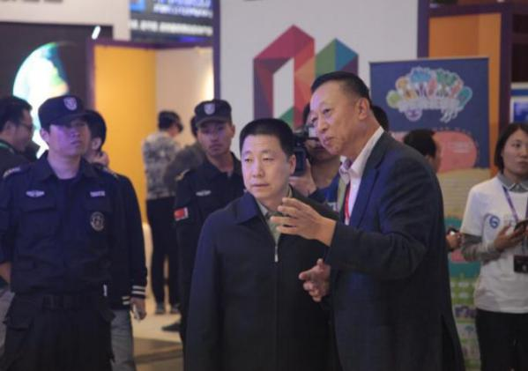
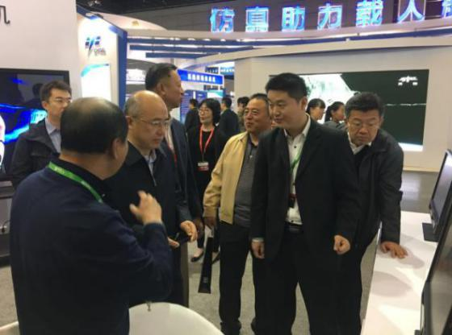

有关领导亲临展会

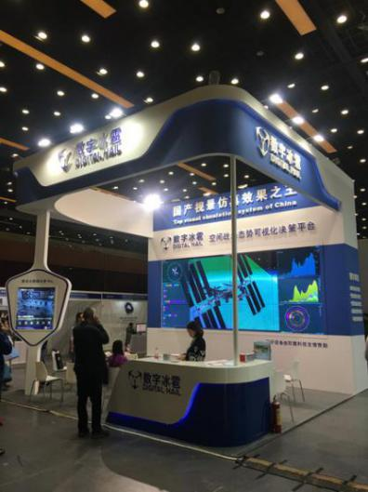
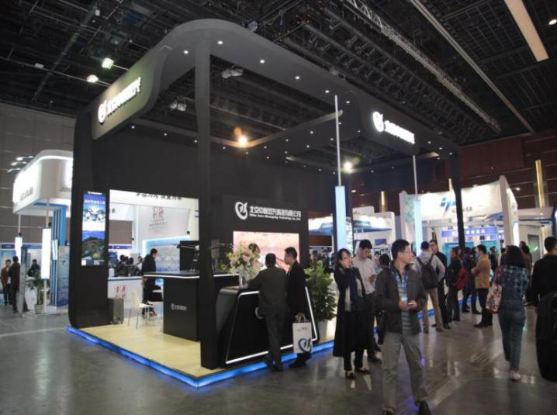

2016世界仿真技术应用展会现场
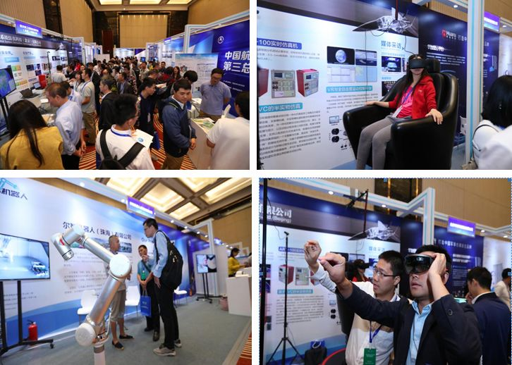
2018中国智能制造与仿真技术应用展会现场

中国仿真学会
2021.6.16

附件：参展申请表

公司基本信息
公司名称：（中文）
公司简介：

中文简称：（4个字以内）
地址：
电子邮箱：
联系人（职衔）：
地址：
展示内容简介（附图）：
展位预订：
我公司预定____________个展位,展位号是____________。
展位特殊需求：
公司印章及负责人签字

填表日期：

备注：
- 此表中所选择的的展位号仅代表贵单位的参展意向，最终展位确认以主办方提供之《展位确认书》为准。
- 请将此表签字盖章后扫描发送至邮箱：cassimul@vip.sina.com
咨询电话：010-82317098/0612

